Бекітемін:
Оқу ісі жөніндегі орынбасары: Г. Жылкайдарова

Бөлім: | Физикалық практикум
Педагогтың аты-жөні: | Айтбаев С.Б.
Күні: | 14.05.2027 ж.
Сынып: 10 | Қатысушылар саны: | Қатыспағандар саны:
Сабақтың тақырыбы: | «Магнит өрісі» және «Электромагниттік индукция» тарауына есептер шығару
Оқу бағдарламасына сәйкес оқыту мақсаттары: | 10.4.4.1 - магнит индукция векторының физикалық мағынасын заманауи техниканың жетістіктері (магнит тірегіндегі поезд және т.б.)мен есептер шығару арқылы түсіндіру;  10.4.5.1 - Ампер күшінің жұмысы. Магнит ағынына есептер шығару
Сабақтың мақсаты (SMART): | - магнит өрісі мен электромагниттік индукция заңдарын жүйелейді  - Ампер және Лоренц күштеріне есептер шығарады  - индукция ЭҚК-і мен магнит ағынына құрама есептер шешеді  - магнит құбылыстарының техникалық қолданылуын талдап, жүйелейді
Құндылықтарға баулу: | «Адал азамат» бағдарламасы бойынша: Бірлік және ынтымақ.  «Бірлік бар жерде – тірлік бар» (халық мақалы).  Құндылық топтық жұмыстағы жауапкершілік пен өзара құрмет арқылы жүзеге асады.
Сабақтың барысы:
Сабақтың кезеңі / уақыты | Педагогтың әрекеті | Оқушының әрекеті | Бағалау (дескрипторлар) | Ресурстар
Сабақтың басы  6 минут  Ұйымдастыру, қызығушылықты ояту, мақсат қою | Ұйымдастыру кезеңі. Сәлемдесу, түгендеу, бағалау парағын тарату.  Білімді өзектендіру: «Түйінді сөздер». Тақтадағы 5 түйінді сөзді (««Электростатика» және «Тұрақты ток» тарауларына есеп шығару» тақырыбынан) пайдаланып, оқушылар 2–3 сөйлемнен тұратын түсіндірме құрайды.  Құндылыққа баулу: «Бірлік бар жерде – тірлік бар» (халық мақалы).  Проблемалық жағдаят: Зарядталған бөлшек магнит өрісінде шеңбер сызады, ал өткізгіш рамка өрісте айналса ток пайда болады. Бұл екі құбылыстың байланысы неде?  Оқушылардың болжамдары тыңдалып, сабақтың тақырыбы мен мақсаты бірге анықталады. | Түйінді сөздермен байланысты мәтін құрайды.  Болжам айтып, тақырып пен мақсатты анықтауға қатысады. | Қалыптастырушы бағалау: ауызша кері байланыс, «Бас бармақ» әдісі. | Презентация  Бағалау парағы
Сабақтың ортасы  12 минут  Жаңа білімді меңгеру | Жаңа білімді меңгеру: «Галереяға саяхат». Сынып қабырғасына тақырыптың 4 бөлігі бойынша плакаттар ілінеді. Топтар 2 минуттан әр «экспонатта» болып, негізгі ойларды жазып алады.  - B = μ₀I/(2πr); F_A = BIl sin α; F_L = qυB sin α; R = mυ/(qB).  - Φ = BS cos α; ℰ = −ΔΦ/Δt; ℰ = Bυl; W = LI²/2.  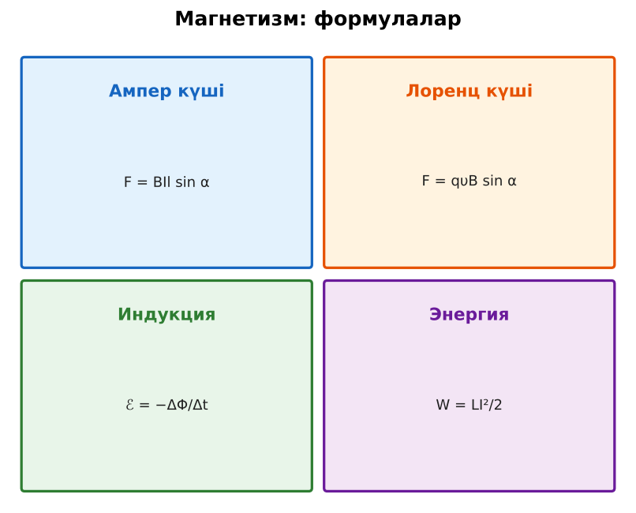  Сурет. Магнит өрісі және индукция формулалары | Топпен плакаттардан ақпарат жинап, жазбаша түйіндейді. | Дескриптор:  - магнит өрісі мен электромагниттік индукция заңдарын жүйелейді;  - топта/жұпта белсенді жұмыс істейді.  2 балл | Физика 10-сынып оқулығы  Презентация  PhET: https://phet.colorado.edu/en/simulations/faradays-law
Сабақтың ортасы  7 минут  Бекіту, жаттығу | «Эстафета». Әр қатарға бір тапсырма беріледі, қатардағы оқушылар кезекпен шешімді жалғастырады; бірінші дұрыс аяқтаған қатар жеңеді.  Тапсырма: «Қателер аңшысы» – тақтадағы 4 шешімнен қателерді тауып, түзету. | Тапсырманы орындап, шешімін талқылайды. | Дескриптор:  - тапсырманың шешімін қадамдап, дұрыс рәсімдейді.  1 балл | Жұмыс дәптері  Тапсырма карточкасы
Сергіту сәті  2 минут | «Маятник». Оқушылар қолдарымен маятниктің тербелісін көрсетеді: баяу – жылдам – тоқтау. | Қимыл арқылы орындайды. | – | –
Сабақтың ортасы  11 минут  Деңгейлік тапсырмалар (жеке жұмыс) | Саралау «Таңдау» арқылы: оқушылар деңгейін өздері таңдайды; А деңгейін орындаған оқушы В деңгейіне өтеді.  А деңгейі (білу, түсіну) – жасыл карта.  B = 0,3 Тл өрісте l = 0,5 м, I = 2 А өткізгішке (α = 90°) күш?  В деңгейі (қолдану) – сары карта.  Электрон 10⁶ м/с жылдамдықпен B = 1 мТл өріске перпендикуляр ұшып кірді. Траектория радиусы?  С деңгейі (талдау, жинақтау) – қызыл карта.  200 орамды катушка (S = 50 см²) B = 0,1 Тл өрісте 0,01 с ішінде 90°-қа бұрылды. Орташа ЭҚК мен R = 10 Ом болғандағы заряд?  ЕББҚ оқушыларына: ірі шрифтті (16–18) карточкалар, формулалар жадынамасы; белсенді рөл беру (уақыт сақшысы, материал таратушы). | Деңгейін таңдап, тапсырманы жеке орындайды.  Жауап кілтімен өзін-өзі тексереді. | Дескриптор:  А: Ампер және Лоренц күштеріне есептер шығарады – 2 балл  В: индукция ЭҚК-і мен магнит ағынына құрама есептер шешеді – 3 балл  С: магнит құбылыстарының техникалық қолданылуын талдап, жүйелейді – 4 балл | Деңгейлік карточкалар (А – жасыл, В – сары, С – қызыл)  Жауап кілті
Сабақтың соңы  7 минут  Бекіту, рефлексия, үй тапсырмасы | Бекіту: LearningApps онлайн-викторинасы (мұғалім алдын ала дайындайды). Сұрақ үлгілері:  - F = qυB – қандай күш? (Лоренц)  - ℰ = −ΔΦ/Δt – кімнің заңы? (Фарадей)  - W = LI²/2 – не? (магнит өрісінің энергиясы)  LearningApps: https://learningapps.org/  Құрылғы жетіспесе – қағаз нұсқасы.  Рефлексия: «Рефлексия ағашы» – жасыл жапырақ – бәрі түсінікті; сары – біраз сұрақ бар; қызыл – қайталау керек.  Үй тапсырмасы (сараланған):  - А: 5 есеп.  - В: Магнетизм формула-картасы.  - С: Олимпиадалық магнетизм есептері. | Викторинаға жауап береді.  Бағалау парағындағы балын қосып, өзін-өзі бағалайды.  Рефлексия жасайды, үй тапсырмасының деңгейін таңдайды. | Дескриптор:  - викторина сұрақтарының кемінде 80%-ына дұрыс жауап береді – 3 балл  Шкала (10 балл): 9–10 «Өте жақсы», 7–8 «Жақсы», 5–6 «Қанағаттанарлық», 0–4 «Қолдау қажет» | LearningApps (QR-код)  Рефлексия материалдары  Kundelik.kz – үй тапсырмасы
Саралау, ЕББҚ қолдау, бағалау және қауіпсіздік
Саралау | ЕББҚ оқушыларына қолдау | Бағалау | Денсаулық және қауіпсіздік
Тапсырма арқылы: А, В, С деңгейлік карталар.  Таңдау арқылы: оқушы деңгейін өзі таңдайды.  Қолдау арқылы: «Галереяға саяхат», жұп-тьютор.  Қабілетті оқушыларға: С деңгейі, PhET/қосымша зерттеу. | Оқу қиындығы: ірі шрифтті (16–18) карточкалар, формулалар жадынамасы.  Көру/есту қабілеті: суретті тірек-сызба және қадамдық нұсқаулық.  Зейін тапшылығы: белсенді рөл беру (уақыт сақшысы, материал таратушы). | Бағалау парағы (10 балл), дескрипторлар, өзін-өзі және өзара бағалау, онлайн-викторина, рефлексия. | Сергіту сәті, көзге арналған үзіліс, интерактивті тақтамен жұмыс уақытын шектеу, сыныпты желдету.
Деңгейлік тапсырмалардың жауап кілті
Деңгей | Дұрыс жауап
А | F = 0,3 Н.
В | R ≈ 5,7 мм.
С | ℰ = 200·5·10⁻⁴/0,01 = 10 В; q = NΔΦ/R = 0,01 Кл.
Сандық ресурстар (QR-кодтар)
PhET – симуляция  https://phet.colorado.edu/en/simulations/faradays-law   | LearningApps – викторина  https://learningapps.org/   | Bilimland – видеосабақ  https://bilimland.kz/   | OPIQ – цифрлық оқулық  https://www.opiq.kz/  

